|  |  |  |
| --- | --- | --- |
|  | **Carátula para entrega de prácticas** | |
| Facultad de Ingeniería | | Laboratorio de docencia |

Laboratorios de computación

salas A y B

|  |  |
| --- | --- |
| *Profesor:* | Rodriguez Espino Claudia |
| *Asignatura:* | Fundamentos de Programacion |
| *Grupo:* | 1102 |
| *No de Práctica(s):* | Practica numero 8 |
| *Integrante(s):* | Gutierrez Orozpe Luis Fernando |
|  |  |
|  |  |
| *Semestre:* | 2018-1 |
| *Fecha de entrega:* | 12 de Noviembre de 2017 |
| *Obervaciones:* |  |
|  |  |

CALIFICACIÓN: __________

OBJETIVO

Elaborar programas en lenguaje C que incluyan las estructuras de selección if, if-else, switch y ternaria (o condicional) para la resolución de problemas básicos.

ACTIVIDADES

Dentro de las actividades a realizar en esta práctica se encuentran una serie de programas que nos ayudaran a comprender de una manera clara y optima el funcionamiento de las estructuras de selección, tales como lo son if, if-else, switch y el operador ternario.

**ESTRUCTURA DE SELECCIÓN IF**

La estructura de control de flujo más simple es la estructura condicional if, en esta estructura se evalúa la expresión lógica y, si se cumple (si la condición es verdadera), se ejecutan las instrucciones del bloque que se encuentra entre las llaves de la estructura. Si no se cumple la condición, se continua con el flujo normal del programa.

**ESTRUCTURA DE SELECCIÓN IF-ELSE**

La estructura de selección if-else evalúa la expresión lógica y si la condición es verdadera se ejecutan las instrucciones del bloque que se encuentra entre las primeras llaves, si la condición es falsa, se ejecuta el bloque de código que está entre las llaves después de la palabra reservada “else”. Al final de que se ejecuta uno u otro código, se continua con el flujo normal del programa.

Para efectos de la presente practica, se nos pide anexar un programa en el que podamos ver de manera clara el funcionamiento de la estructura de selección if-else, por lo tanto el programa se anexará a continuación.

**Programa 1: If-else**

**#include <stdio.h>**

**#include <math.h>**

**#include <conio.h>**

**int main()**

**{**

**int x, y;**

**printf("Introduce el valor de la variable 'y' debe ser diferente de 2\n\n");**

**scanf("%d", &y);**

**if(y==2)**

**{**

**printf("\nEl valor no deber ser igual a 2\nEjecuta el programa de nuevo introduciendo un valor diferente de 2\n");**

**}**

**else**

**{**

**if(y<2)**

**{**

**printf("\nDebido a que el valor de 'y' es menor que 2, se realizara la ecuacion:\n");**

**printf("\nx = y^2 + 4y - 25\n");**

**x=y*y+4*y-25;**

**printf("\nEl resultado de la ecuacion es: %d", x);**

**}**

**if(y>2)**

**{**

**printf("\nDebido a que el valor de 'y' es mayor que 2, se realizara la ecuacion:\n\n");**

**printf("x = 4y^2 - 3y + 0\n");**

**x=4*y*y-3*y+0;**

**printf("\nEl resultado de la ecuacion es %d", x);**

**}**

**}**

**printf("\n\nPulsa cualquier tecla para salir");**

**getch();**

**}**

El programa anterior pide al usuario ingresar un valor diferente de 2, a este valor lo denominaremos la variable “y”. Se le pide al usuario ingresar un valor diferente de 2 ya que el programa solo realizara una operación si el valor que se introduce es mayor a 2 o menor a 2.

Para evitar que el programa no le muestre nada al usuario en caso de que éste haya ingresado un 2 como variable “y” se lleva a cabo la primera condición if-else. En esta condición la estructura de selección evalua si el valor introducido es igual a 2, en caso de que esta condición sea verdad, el programa le mandara un mensaje diciéndole que ha introducido un valor incorrecto y deberá ejecutar nuevamente el programa.

En caso contrario (else), si el valor que el usuario ingreso es mayor a 2, realizará la operación **x = 4y^2 - 3y + 0** y mostrara el resultado en pantalla, pero si el valor ingresado es menor a 2 realizará la operación **x = y^2 + 4y – 25** y mostrará el resultado en pantalla.

A continuación, se muestran capturas de pantalla que ejemplifican de manera clara el código anterior.

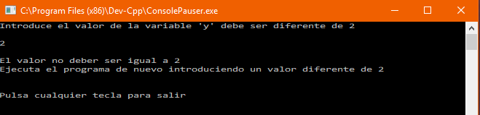

En este caso debido a que el usuario ingreso un valor igual a 2 el programa no realiza ninguna operación y le muestra el error que tuvo.

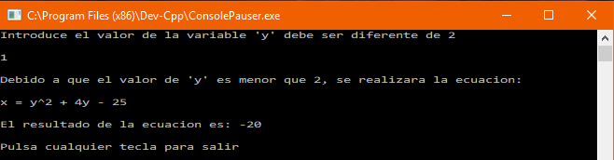

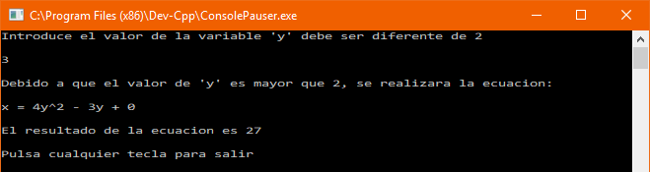

En los casos anteriores el usuario ingreso valores diferentes a 2, gracias a esto el programa pudo analizar con la estructura if-else si el valor ingresado era mayor o menor a 2 y ejecutó la operación correspondiente a la selección, mostrándole al final el resultado de la operación que se realizó.

**ESTRUCTURA DE CONTROL SELECTIVA SWITCH-CASE**

La estructura switch-case evalua la variable que se encuentra entre paréntesis después de la palabra reservada switch y la compara con los valores constantes que posee cada caso (case). Los tipos de datos que puede evaluar la estructura son enteros, caracteres y enumeraciones. Al final de cada caso se ejecuta la instrucción break, si se omite esta palabra reservada se ejecutara el siguiente caso, por lo que esta palabra reservada indica que el bloque de código a ejecutar ya terminó.

Si la opción a evaluar no coincide dentro de algún caso, entonces se ejecuta el bloque por defecto (default).

A continuación se anexara un programa con esta estructura de selección para entender mas su funcionamiento y posteriormente se anexaran capturas de pantalla de los ejecutables que permitirán reforzar la compresión.

**PROGRAMA 2 – DIVISIONES ALTAS-BAJAS-CAMBIOS.**

**#include <stdio.h>**

**#include <conio.h>**

**#include <stdlib.h>**

**#include <ctype.h>**

**int main()**

**{**

**int x, op;**

**do**

**{**

**system("cls");**

**puts("\t\t\tMENU");**

**puts("1).- Altas");**

**puts("2).- Bajas");**

**puts("3).- Cambios");**

**printf("\nSelecciona una Opcion\n\n");**

**scanf("%d", &x);**

**switch(x)**

**{**

**case 1:**

**printf("\nSeleccionaste Altas\n");**

**break;**

**case 2:**

**printf("\nSeleccionaste Bajas\n");**

**break;**

**case 3:**

**printf("\nSeleccionaste Cambios\n");**

**break;**

**default:**

**printf("\nNo existe opcion");**

**break;**

**}**

**printf("\nDeseas regresar al menu principal: (1) Si (0) No\n\n");**

**scanf("%d", &op);**

**}**

**while(op==1);**

**printf("\nPresiona cualquier tecla para continuar");**

**getch();**

**}**

El programa anterior nos muestra un menú con tres opciones a seleccionar, dependiendo de la opción que hayamos seleccionado, el programa nos mostrará un mensaje diciéndonos a cual opción hemos ingresado.

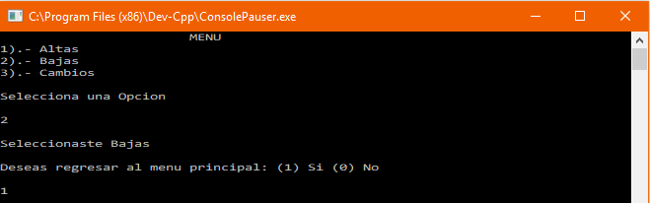

En este ejemplo se puede observar que elegí ingresar a la opción 2, por lo tanto el programa me envió un mensaje diciéndome a cual opción ingresé para posteriormente consultarme si quería regresar al menú principal a lo que yo respondí que si.

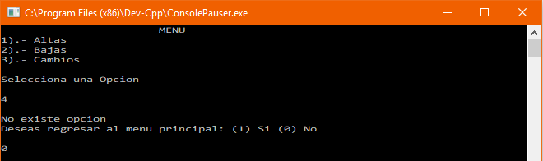

Al regresar nuevamente al menú principal, esta elegí ingresar a la opción 4. Debido a que dentro del menú no tengo esta opción entro en funcionamiento el “default” el cual le indica al programa que la opción seleccionada no existe y por lo tanto, me manda un mensaje diciendo “no existe opción”. Posteriormente me pregunta si deseo volver al menú principal a lo que yo esta vez respondí que no.

**PROGRAMA 3 – DIVISIONES ALTAS-BAJAS-CAMBIOS CON DATO TIPO CHAR**

**#include <stdio.h>**

**#include <conio.h>**

**#include <stdlib.h>**

**#include <ctype.h>**

**int main()**

**{**

**char x, op;**

**do**

**{**

**system("cls");**

**puts("\t\t\tMENU");**

**puts("A).- Altas");**

**puts("B).- Bajas");**

**puts("C).- Cambios");**

**printf("\nSelecciona una Opcion\n\n");**

**scanf("%s", &x);**

**x=toupper(x);**

**switch(x)**

**{**

**case 'A':**

**printf("\nSeleccionaste Altas\n");**

**break;**

**case 'B':**

**printf("\nSeleccionaste Bajas\n");**

**break;**

**case 'C':**

**printf("\nSeleccionaste Cambios\n");**

**break;**

**default:**

**printf("\nNo existe opcion\n");**

**break;**

**}**

**printf("\nDeseas regresar al menu principal: (S) Si (N) No\n\n");**

**scanf("%s", &op);**

**op=toupper(op);**

**}**

**while(op == 'S');**

**printf("\nPresiona cualquier tecla para continuar");**

**getch();**

**}**

Este programa es el mismo que el anterior, la única diferencia que tienen es que el tipo de dato que lee éste programa es de tipo carácter, por lo tanto, en lugar de ingresar números para poder visualizar las opciones del menú, ingresaremos letras, como se muestra a continuación.

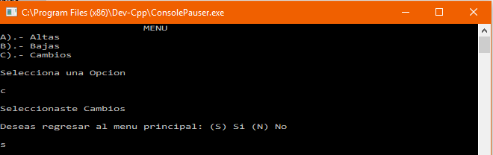

El programa me pide seleccionar una opción, ingresé la opción “C”. Es importante señalar que dentro del código se encuentra un operador llamado “toupper”, lo que hace este operador es convertir los caracteres ingresados con letra minúscula a letra mayúscula, de no realizar esta conversión el programa no reconocerá la opción que ingresamos y terminará de ejecutarse.

Este operador “toupper” se utiliza para facilitar el funcionamiento al usuario y evitar errores al momento del funcionamiento. Al ingresar la letra “c” minúscula, el programa detectó el operador “toupper” y me permitió ingresar a la opción, mandándome como mensaje la opción a la que ingresé para posteriormente preguntarme si quería volver al menú principal, a lo que yo respondí que si con una “s” minúscula para hacer funcionar nuevamente al operador “toupper”.

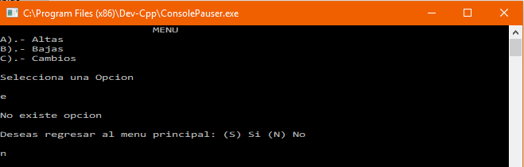

Esta vez ingrese como opción la letra “e”, sin embargo, como dentro del menú no se encuentra esta opción el programa me manda el mensaje “No existe opción” y me pregunta si quiero regresar al menú principal a lo que yo respondí que no y termina el programa.

**PROGRAMA 4: MENU CON DIVISIONES CON DATOS TIPO CARÁCTER.**

**#include <stdio.h>**

**#include <stdlib.h>**

**#include <ctype.h>**

**#include <conio.h>**

**int main()**

**{**

**char op1, op2, op3, op4;**

**do**

**{**

**system("cls");**

**puts("\t\t\tMENU");**

**puts("A).- DIVISION AVENGERS");**

**puts("B).- DIVISION JUSTICE LEAGUE");**

**puts("C).- DIVISION POWER RANGERS");**

**puts("D).- DIVISION WWE :v");**

**printf("\nElige una Division\n");**

**scanf("%s", &op1);**

**op1=toupper(op1);**

**switch(op1)**

**{**

**do**

**{**

**case 'A':**

**system("cls");**

**puts("SELECCIONASTE LA DIVISION AVENGERS");**

**puts("MENU DE VENDEDORES");**

**printf("\n\t A.- CAPITAN AMERICA\n");**

**printf("\t B.- IRON MAN\n");**

**printf("\t C.- HULK\n");**

**printf("SELECCIONA UN VENDEDOR\n");**

**scanf("%s", &op2);**

**op2=toupper(op2);**

**switch(op2)**

**{**

**case 'A':**

**printf("\t LAS VENTAS DEL CAPITAN AMERICA SON: 10000\n");**

**break;**

**case 'B':**

**printf("\t LAS VENTAS DE IRON MAN SON: 234567\n");**

**break;**

**case 'C':**

**printf("\t LAS VENTAS DE HULK SON: 9876\n");**

**break;**

**default:**

**printf("\t NO EXISTE VENDEDOR");**

**}**

**printf("\nDeseas ver las ventas de otro vendedor: (S) Si (N) No\n");**

**scanf("%s", &op3);**

**op3=toupper(op3);**

**}**

**while(op3=='S');**

**}**

**printf("\n Deseas volver al menu de Divisiones: (S) Si (N) No\n");**

**scanf("%s", &op4);**

**op4=toupper(op4);**

**}**

**while(op4=='S');**

**printf("\n Presiona cualquier tecla para salir");**

**getch();**

**}**

El programa anterior muestra un Menu con 4 opciones y cada opción tendrá dentro de ella 3 divisiones que se podrán visualizar de acuerdo a la opción que se elija. Debido a que el código del programa es muy largo, se anexa solo el fragmento de una opción del menú principal junto con sus 3 divisiones. De la misma forma, se anexara el archivo “.cpp” en el correo de la practica.

Como se puede observar, el programa anterior también esta escrito para que lea datos de tipo carácter, gracias a esto nos vemos obligados a hacer uso de la función “toupper” la cual como especifique hace un momento, nos ayuda a que el programa reconozca caracteres en minúscula y nos permita ejecutar el programa como si fuesen Mayúsculas.

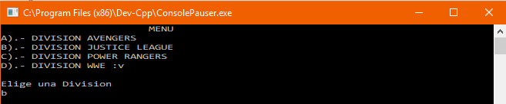

El programa me pide seleccionar una división a lo cual yo selecciono la opción “b” que me manda a Justice League, al ser minúscula la letra que ingrese, entra en acción el operador “toupper”.

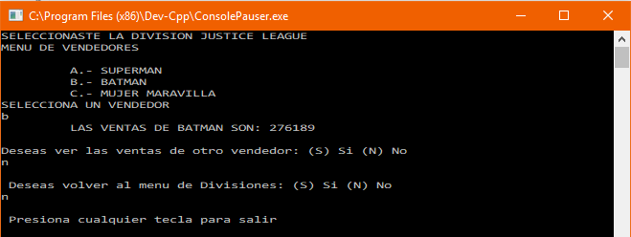

Una vez dentro de la división “Justice League” me pide seleccionar a un vendedor, en este caso seleccioné a Batman por lo que el programa me mostrará las ventas de Batman y me arrojará dos menus: En el primero me pregunta si quiero ver las ventas de otro vendedor dentro de la misma división a lo que yo respondo que “no”; En el segundo me pregunta si quiero regresar al menú de Divisiones a lo que también respondi que “no”, por lo tanto el programa termina en ese momento.

**PROGRAMA 5 – OPERADOR TERNARIO**

**#include <stdio.h>**

**#include <conio.h>**

**int main()**

**{**

**int y, res;**

**printf("Este programa hara diferentes ecuaciones de acuerdo al valor introducido\n\n");**

**printf("Si 'y' es mayor que 2 hara la ecuacion x=4y^2-3y+0\n");**

**printf("Si 'y' es menor que 2 hara la ecuacion x=y^2+4y-25\n");**

**printf("Si 'y' es igual a 2 no hara ninguna ecuacion y terminara el programa\n\n");**

**printf("Introduce el valor de la variable 'y', este debe ser diferente de 2\n");**

**scanf("%d", &y);**

**res = y>2 ? 4*y*y-3*y+0 : y*y+4*y-25;**

**printf("\nEl resultado de la ecuacion que elegiste es x = %d\n", res);**

**}**

El operador ternario es similar a la estructura de selección if-else, la diferencia es que en el operador ternario si una condición es verdadera se pone un “?” para la acción a ejecutar y un “:” si es falsa y posteriormente se escribe la acción a ejecutar.

En el programa anterior se le pide al usuario ingresar un valor para la variable “y”, éste valor debe ser diferente de 2 para que el programa pueda ejecutar una operación determinada.

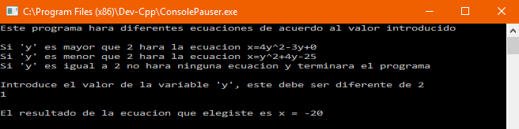

En este caso debido a que el valor ingresado fue menor que 2 entonces se ejecuta la acción que esta después de los dos puntos “:” en el código.

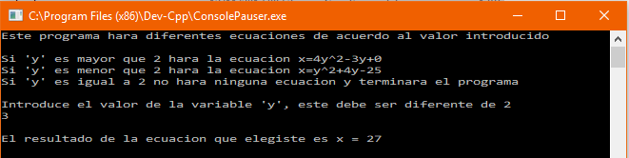

Por otro lado, como en este caso el valor introducido fue mayor a 2 entonces se cumple la condición de que “y” debe ser mayor a 2 y se ejecuta la acción que esta después del “?” en el código.

CONCLUSION

Al realizar la presente practica pudimos conocer mas a fondo como funcionan las estructuras de selección en el lenguaje de programación C, además de que se refuerzan los conocimientos que adquirimos en las clases de teoría.

Debido a que pude poner en práctica los conocimientos que hemos adquirido a lo largo del semestre en la clase de Fundamentos de programación, puedo decir que esta práctica es una de mis favoritas.